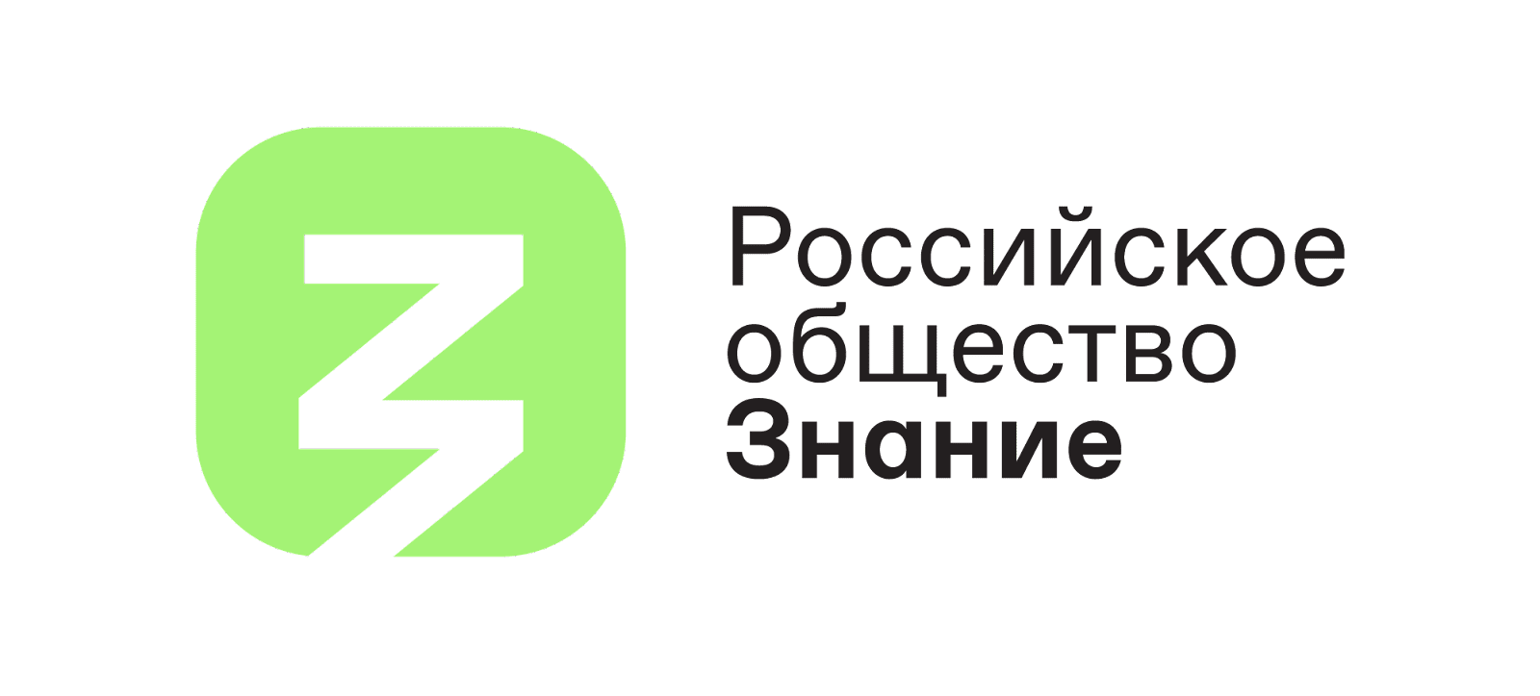
24.08.2022

Сбор заявок на третий сезон «Лиги Лекторов» Российского общества «Знание» продолжается до 25 сентября
Российское общество «Знание» продолжает принимать заявки на третий сезон Всероссийского конкурса «Лига Лекторов» до 25 сентября — принять участие в конкурсе могут все, кто хочет быть просветителем, найти свою аудиторию и развивать навыки публичных выступлений. Присоединиться к конкурсу могут граждане РФ старше 18 лет, имеющие среднее профессиональное, высшее образование и готовые делиться уникальными знаниями в своей сфере деятельности. Также могут заявить о себе участники прошлых сезонов «Лиги Лекторов», которые не вошли в число победителей.
Регистрация на третий сезон конкурса проходит на сайте Российского общества «Знание». Подать заявку можно по восьми направлениям: экология и благотворительность, социально-гуманитарные науки, карьера и бизнес, наука и технологии, естественные науки, медиа и маркетинг, культура и искусство, спорт и ЗОЖ.
«Лига Лекторов» стремительно набирает обороты: в первом сезоне осенью 2021-го было подано 2553 заявки из 350 городов в 80 субъектах РФ, а во втором сезоне весной текущего года количество заявок превысило 5000, заявки подали представители всех 85 российских регионов.
«Всероссийский конкурс просветителей открывает новые возможности для тех, кто хочет делиться опытом, знаниями. И нам важно, чтобы как можно больше людей смогли участвовать. Успехи финалистов прошлых сезонов — отличное тому подтверждение. Они выступают с лекциями и мастер-классами на наших форумах по всей стране, становятся спикерами на мероприятиях других организаторов, в передачах на телевидении и радио. Многие запускают свои проекты, движутся вверх по карьерной лестнице. Ведь конкурс помогает обрести уверенность в себе, прокачать ораторские способности, найти единомышленников и даже получить поддержку на развитие и продвижение просветительского контента», — подчеркнул Максим Древаль, генеральный директор Российского общества «Знание».
В третьем сезоне «Лиги Лекторов» участников конкурса ждет сразу несколько нововведений. Сезон будет длиться до конца апреля следующего года, а очные выступления лекторов состоятся по всей России.
На первом, дистанционном этапе зарегистрированные участники запишут и пришлют на оценку жюри 30-минутную видеолекцию. При этом важно сделать ее не только содержательной, но и зрелищной, можно использовать монтаж, видеоэффекты, дополнительные изображения, звуки. Лекции можно будет присылать с 1 сентября по 9 октября.
На региональном этапе в ноябре — декабре конкурсанты проведут очные лекции на площадках в регионах России. Следующим станет онлайн-этап — дистанционное выступление участников конкурса перед открытой аудиторией. Трансляция будет доступна всем желающим на официальном сайте конкурса и в социальных сетях Российского общества «Знание». Зрители смогут поддержать понравившихся конкурсантов лайками.
Экспертный совет, в состав которого входят государственные деятели, представители общественных объединений и образовательных учреждений, ученые и исследователи, специалисты организаций-партнеров «Знания», оценит выступления на дистанционном, региональном и онлайн-этапах. Оцениваться будут знания и методология в выбранной области, общая культура лектора, креативность подачи материала, актуальность темы.
По итогам онлайн-этапа 400 участников пройдут в полуфинал и лично выступят с 20-минутными лекциями на площадках в 8 федеральных округах, каждый в своем. Оценивать полуфиналистов будет открытая аудитория слушателей.
Кульминацией третьего сезона «Лиги Лекторов» станет финал в Москве в конце апреля 2023 года. Претенденты на победу выступят с лекциями в ведущих московских вузах. Выступления оценит открытая аудитория слушателей и экспертный совет.
Имена 50 лучших из лучших организаторы «Лиги Лекторов» объявят на церемонии награждения победителей в Москве. Финалисты и победители третьего сезона получат звание Лектора «Знания» и возможность выступать на мероприятиях Общества. Еще одной наградой победителям конкурса станут денежные призы в размере 500 тысяч рублей на поддержку, развитие и продвижение просветительского контента.
Также в числе значимых нововведений всероссийского конкурса — запуск «Школьной Лиги Лекторов». Инициатива призвана популяризировать просветительскую деятельность в молодежной среде и поддержать активных ребят, желающих реализовать себя в просвещении, освоить ораторское искусство. Попробовать свои силы в новом направлении смогут учащиеся школ и средних специальных учебных заведений, участники летних тематических программ всероссийских детских центров в возрасте от 14 до 17 лет. Конкурс проводится по тем же восьми направлениям, что и основная «Лига Лекторов», в финале будут выбраны 20 победителей.
Важной составляющей конкурса как для взрослых лекторов, так и для школьников станет система наставничества, которая впервые была реализована во втором сезоне: победители прошлого сезона делились лайфхаками, помогали конкурсантам в подготовке к выступлениям. Развитию наставничества будет способствовать и «Академия Знания» — новое направление, которое будет запущено в сентябре и нацелено на обучение в очном и онлайн-формате разных групп аудитории из числа участников проектов и партнеров Российского общества «Знание».
Официальные интернет-ресурсы «Лиги Лекторов»:
Сайт: https://znanierussia.ru/ligalektorov
Группа ВКонтакте: https://vk.com/ligalektorov
Telegram: https://t.me/ligalektorov
***
Российское общество «Знание» ведет свою историю от советской общественной организации, основанной в 1947 году по инициативе представителей советской интеллигенции как «Всесоюзное общество по распространению политических и научных знаний» (с 1963 года — Всесоюзное общество «Знание», с 1991 года — Общество «Знание России»). Члены Общества занимались популяризацией науки, читали лекции о достижениях советского хозяйства и промышленности. В 2016 году «Знание России» было преобразовано в Общероссийскую общественно-государственную просветительскую организацию «Российское общество «Знание». 21 апреля 2021 года в Послании Президента РФ Федеральному собранию РФ Владимир Путин заявил о необходимости перезапуска Российского общества «Знание» на современной цифровой платформе.
Больше информации о деятельности Российского общества «Знание» — на сайте и в социальных сетях проекта: ВКонтакте, Telegram.

Контакт для СМИ:
Елена Муханова, +7 (916) 803-32-40
pr@znanierussia.ru

